Centres Étrangers 1 2022 Jour 2 https://labolycee.org

EXERCICE B – MESURE DE LA MASSE DE JUPITER ET DU SOLEIL (5 points)
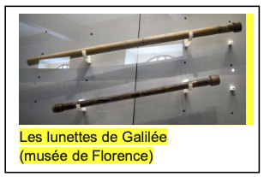
En 1610, Galilée a été le premier à observer les quatre principaux satellites de Jupiter (Io, Europe, Ganymède et Callisto) en utilisant une lunette astronomique qu’il avait lui-même fabriquée.
À la suite de Galilée, les observations de ces quatre satellites ont permis de réaliser les mesures regroupées dans le tableau ci-dessous.
Satellite | Période de révolution T en jours (j) | Demi-grand axe a de la trajectoire elliptique (×10⁵ km)
Io | 1,75 | 4,22
Europe | 3,55 | 6,71
Ganymède | 7,16 | 10,7
Callisto | 16,7 | 18,8

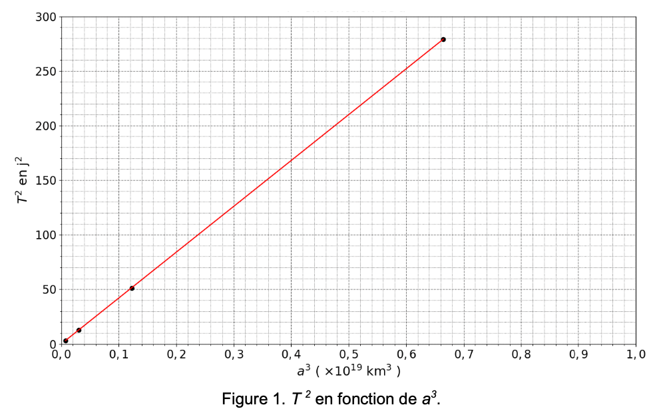
A l’aide d’un tableur, on a positionné les mesures dans un graphique donnant les variations de T² en fonction de celles de a³ pour les quatre satellites de Jupiter. Le tableur permet de superposer à ces points de mesure une modélisation par une droite (Cf. figure 1 ci-dessous).

Donnée : Constante de gravitation universelle G = 6,67×10⁻¹¹ m³⋅kg⁻¹⋅s⁻²
Exploitation des résultats expérimentaux
- À partir des résultats expérimentaux (figure 1), préciser la relation qui existe entre T² et a³ pour les quatre satellites de Jupiter. Donner le nom de la loi correspondante (établie en 1618).
Modélisation du mouvement d’un satellite de Jupiter
On se place dans le cadre théorique de la mécanique de Newton (publiée en 1687) pour retrouver la relation évoquée dans la question 1 et déterminer la masse 𝑀_{𝐽} de Jupiter.
On étudie le mouvement du satellite dans le référentiel joviocentrique (centré sur Jupiter), supposé galiléen. On fait l’approximation que le mouvement du centre S du satellite est circulaire, centré sur le centre J de Jupiter, et on considère que la seule force qui s’applique sur le satellite est la force de gravitation $\vec{F_{J/S}}$exercée par Jupiter sur le satellite.
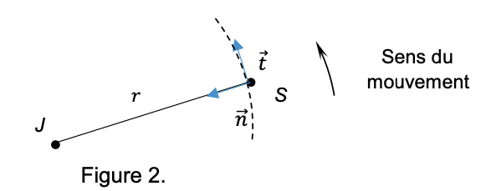
On désigne par r la distance entre les centres des deux astres, par M_{J} la masse de Jupiter et par m la masse du satellite.

- Sur un schéma, reprendre les éléments donnés sur la figure 2 et représenter sans souci d’échelle :
- Le vecteur vitesse $\vec{V_{S}}$ du satellite ;
- La force de gravitation $\vec{F_{J/S}}$ exercée par Jupiter sur le satellite.

- Donner l’expression de la force de gravitation $\vec{F_{J/S}}$ exercée par Jupiter sur le satellite en fonction de M_{J}, m, G, r et $\vec{n}$
- Appliquer la deuxième loi de Newton et en déduire l’expression de la vitesse 𝑉_{𝑆} du satellite en fonction de 𝐺, 𝑀_{𝐽} et 𝑟.
- En déduire que, dans le cadre de l’approximation du mouvement circulaire, le quotient $\frac{T^{2}}{a^{3}}$ est égal à $\frac{4π^{2}}{GM_{J}}$.
- À l’aide des résultats expérimentaux, calculer la valeur de la masse 𝑀_{𝐽} de Jupiter. Commenter un éventuel écart à la valeur tabulée : 1,898 6 x 10²⁷ kg.
Aide éventuelle : 1 j² . km⁻³ = 7,46 s² . m⁻³
La relation établie à la question 5 pour le système composé de Jupiter et de ses satellites est universelle et est applicable à d’autres systèmes constitués de satellites en orbite autour d’un astre central.
- Déterminer la masse du Soleil.

Donnée : la distance entre la Terre et le Soleil est de 150 millions de kilomètres.

Le candidat est invité à faire preuve d’initiative, à justifier ses choix et à présenter sa démarche. Certaines valeurs numériques nécessaires aux calculs sont supposées connues du candidat.

